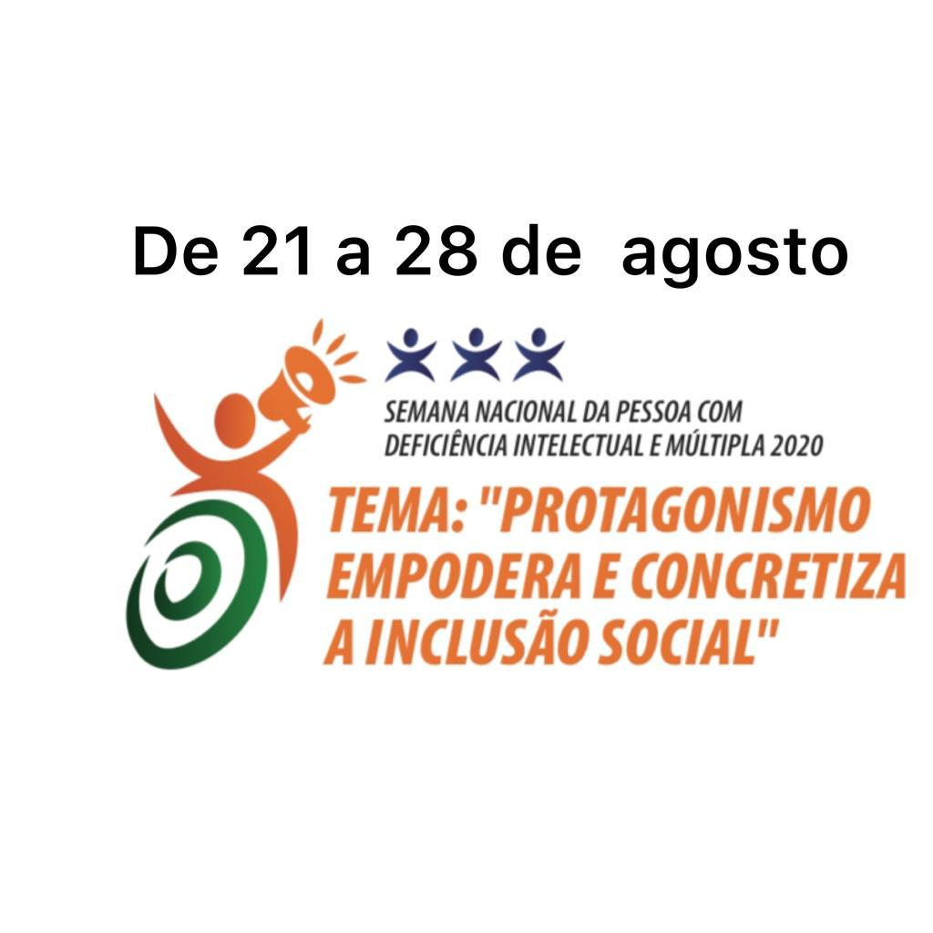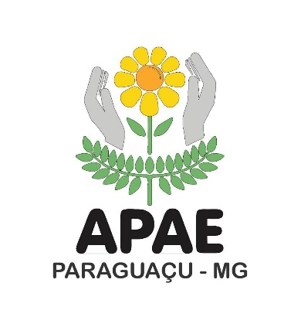

|  |
| --- |
| **PROGRAMAÇÃO**  **De 21 a 28 de agosto de 2020** |

|  |  |
| --- | --- |
| 21/08/2020  (Sexta-feira) | * Abertura da Semana Nacional da Pessoa com Deficiência Intelectual e Múltipla, com a participação da Presidente **Viviane Santos de Araújo** e Diretora **Priscila Aparecida Costa Silva.** * Vídeo Institucional, apresentando a APAE.   (**Todos os vídeos serão publicados nos grupos de whatsApp e rede sociais da APAE)** |
| 22/08/2020  (Sábado) | * Entrevista da Assistente Social **Amanda Cristina** **de** **Souza** com o autodefensor **Josiel Aparecido Landin Alves** relatando experiências vividas na APAE e amostra artística produzida por ele. |
| 23/08/2020  (Domingo) | * Vídeo Institucional, apresentando as diversas atividades desenvolvidas na APAE durante a pandemia Covid-19. |
| 24/08/2020  (Segunda-feira) | * **A inclusão social das pessoas com deficiência intelectual e múltipla**, participação especial da Pediatra da APAE **Dra. Dayse Santos Cambraia.** * Depoimento do ex-aluno **Henrique Souza Santos** sobre sua experiência na inclusão no mercado de trabalho. |
| 25/08/2020  (Terça-feira) | * Orientação da fisioterapeuta da APAE **Ana Cláudia de Andrade** sobre o tema: **HIGIENE E SAÚDE.** * Oficina recreativa online sobre a **importância da higienização** (Professora **Tatiane Karine Ferreira Brito**). * Entrega de **Kits de higiene** aos alunos e usuários da APAE. |
| 26/08/2020  (Quarta-feira) | * **A importância de cuidar da saúde mental e manter o equilíbrio emocional em tempos de pandemia** com orientação da psicóloga da APAE **Fernanda Luciano Santos.** * Depoimento da mãe **Silmara Amélia de Souza Almeida** sobre **experiências realizadas durante esta pandemia.** * Oficina recreativa online com **Jogos de Estimulação Cognitiva** (Coordenadora do Centro Dia **Pâmela de Nazaré Felizardo**). |
| 27/08/2020  (Quinta-feira) | * A importância da estimulação em tempos de pandemia com orientação da fonoaudióloga da APAE **Elisangela Verdigueiro de Souza**. * Depoimento da mãe **Elina de Jesus Villa** sobre **a importância da APAE na vida de seu filho**. * Oficina recreativa online de **releitura** inspirada na obra o Abraço de Romero Britto (Professora **Michele Morais**). |
| 28/08/2020  (Sexta-feira) | * Oficina online de **Biscuit** (Professora **Marli Romão**). * Entrega de **marmitex (almoço) e guloseimas** para nossos alunos e usuários. * Retrospectiva da Semana Nacional da Pessoa com Deficiência Intelectual e Múltipla 2020. |

Reserve essa data, você é nosso convidado especial!!!